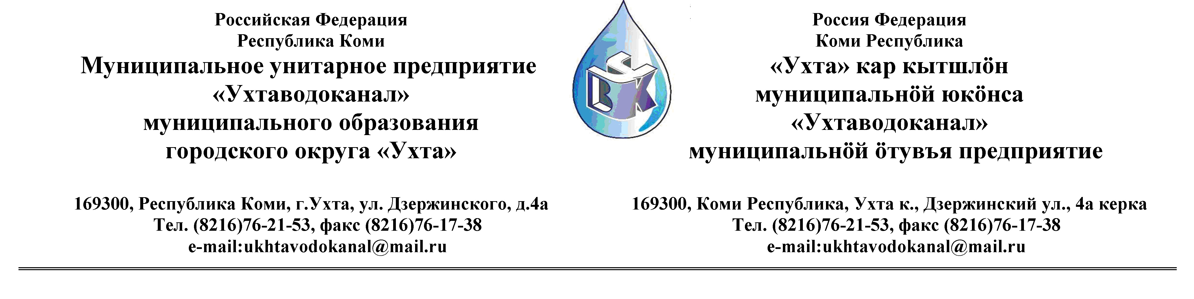
ПРОТОКОЛ № 10-02/11-12

Заседания Комиссии по организации и проведению закупок товаров, работ и услуг
в МУП «Ухтаводоканал» МОГО «Ухта»

от «3» декабря 2012 года г. Ухта, ул. Дзержинского, дом 4А,
«15» час. 30 минут

Наименование закупки:
Выполнение работ по капитальному ремонту резервуаров чистой воды в пгт. Шудаяг объект: «Здание водоочистной станции», инв. № 00200024

Заказчик: Муниципальное унитарное предприятие «Ухтаводоканал» муниципального образования городского округа «Ухта»

Состав комиссии:

Председатель – Е.А. Щелканова, директор предприятия;
Секретарь – Н.М.Лиховских, экономист планово-экономического отдела

Члены комиссии:
Т.А. Филиппова – зам. директора-главный инженер
О.И. Курбанова – зам. директора по экономике и финансам;
М.М. Журавлев – начальник отдела логистики;
С.В. Сериков – и.о.начальника юридического отдела;
А.М.Симаков – начальник отдела технического надзора;
О.В. Душина – начальник производственно-технического отдела;

На заседании присутствуют:
Председатель – Е.А. Щелкалова, директор предприятия;
Секретарь - Н.М.Лиховских, экономист планово-экономического отдела
Члены комиссии:
Т.А. Филиппова – зам.директора-главный инженер
О.И. Курбанова – зам. директора по экономике и финансам;
М.М. Журавлев – начальник отдела логистики;
С.В. Сериков – и.о.начальника юридического отдела;
А.М.Симаков – начальник отдела технического надзора;
О.В. Душина – начальник производственно-технического отдела;

Кворум имеется, заседание Комиссии по рассмотрению Заявок на участие в открытом Конкурсе в электронной форме, правомочно.

Повестка дня:

Подведение итогов Конкурса в электронной форме, на право заключения Договора подряда на выполнение работ по капитальному ремонту резервуаров чистой воды в пгт. Шудаяг .объект: «Здание водоочистной станции», инв. № 00200024
1.Извещение № 10- 02/11/12 на участие в открытом Конкурсе в электронной форме на право заключения Договора подряда на выполнение работ по капитальному ремонту резервуаров чистой воды в пгт. Шудаяг .объект: «Здание водоочистной станции», инв. № 00200024 было размещено на сайте http://ukhtavodokanal.ru 7 ноября 2012 года со сроком действия по 26 ноября 2012 года. К моменту окончания срока подачи Заявок на участие в открытом Конкурсе в электронной форме на право заключения Договора подряда на выполнение работ не поступило.
2. Комиссия приняла решение:
- Конкурс считать не состоявшимся.
- Назначить повторные торги путем проведения открытого конкурса.
- Протокол заседания Комиссии по организации и проведению закупок товаров, работ и услуг в МУП «Ухтаводоканал» МОГО «Ухта» о проведении повторных торгов составлен в 1-м экземпляре на 2-х листах, остаётся на хранении в МУП «Ухтаводоканал» МОГО «Ухта» и подлежит опубликованию на сайте «Заказчика» http://ukhtavodokanal.ru

